PROYECTO DATAWAREHOUSE Y ETL

Un data warehouse (almacén de datos) es un sistema centralizado que permite la recopilación, almacenamiento, y análisis de grandes volúmenes de datos provenientes de diversas fuentes dentro de una organización. Está diseñado para facilitar la toma de decisiones al proporcionar acceso a datos históricos y actuales de manera organizada y optimizada.

¿Cuándo puede ser útil un data warehouse?
- Cuando se necesita integrar datos de múltiples fuentes: Especialmente en organizaciones grandes con sistemas variados.
- Al realizar análisis complejos: Donde las bases de datos transaccionales no son adecuadas debido a sus limitaciones de rendimiento.
- Para el análisis de tendencias históricas: En sectores como finanzas, ventas, y manufactura, donde el análisis de datos a largo plazo es crucial.
- Cuando se busca mejorar la eficiencia de los procesos de negocio: Permitiendo identificar áreas de mejora y optimización.

ETL son las siglas de Extract, Transform, Load (extraer, transformar, cargar), y se refiere a un proceso crucial para la integración y preparación de datos en un sistema de data warehouse. El ETL se utiliza para recopilar datos de diferentes fuentes, transformarlos según las necesidades de negocio y cargarlos en un data warehouse para su análisis posterior.

¿Qué es el proceso ETL?
- Extract (Extracción):
  - Consiste en la recopilación de datos desde diversas fuentes, que pueden ser bases de datos, aplicaciones, archivos planos, APIs, entre otros.
  - Esta etapa se centra en obtener los datos necesarios para el análisis, asegurando su disponibilidad y accesibilidad.
- Transform (Transformación):
  - Los datos extraídos son transformados para que se ajusten al modelo de datos del data warehouse.
  - Incluye tareas como limpieza de datos, normalización, consolidación, y agregación.
  - También se realizan operaciones de enriquecimiento de datos y cálculo de nuevos indicadores.
- Load (Carga):
  - Los datos transformados son cargados en el data warehouse.
  - Puede realizarse de manera completa o incremental, dependiendo de las necesidades de actualización y volumen de datos.

El proyecto se realizara con un ejemplo basado en datos meteorológicos. Este proyecto incluirá datos de diferentes ciudades, como temperaturas, precipitaciones, y calidad del aire.

Las Herramientas utilizadas son SQL server Studio Management 2019, MongoDB, Python version 3.9, Símbolo del sistema(consola) y Bolc de notas.

El primer paso es abrir SQL server Studio 2019, crear una nueva base de datos haciendo click derecho en carpeta Databases ubicada en el Object Explorer, de esta forma se abre una ventana a la derecha donde se introduce el nombre de la base de datos en este caso”MeteorologiaDB”
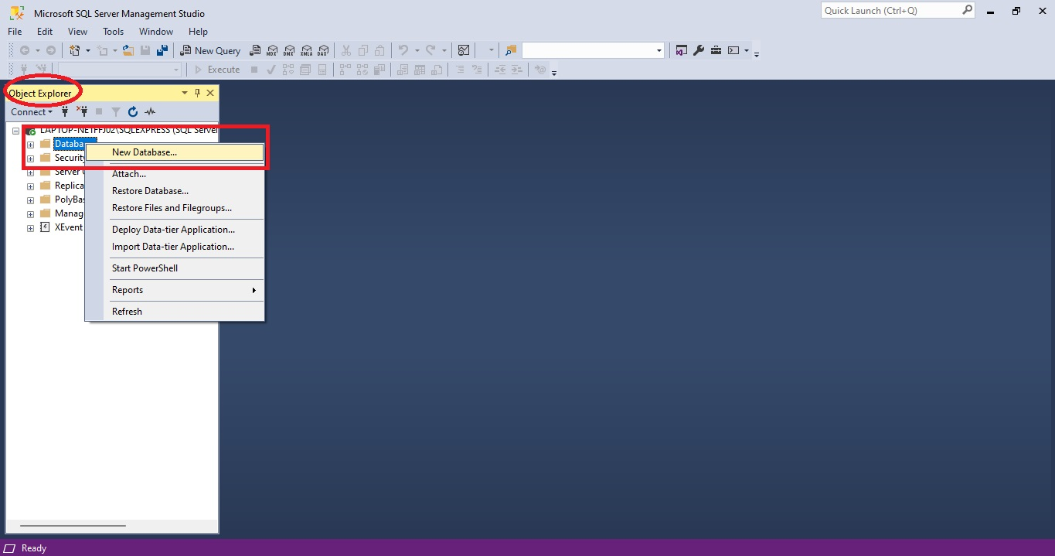
Luego se crea una tabla dentro de esta base de datos, haciendo clck derecho en la base MetereologiaDB ubicada ya dentro de la carpeta Databases y seleccionando New Query, dentro de esta pestaña se inserta la siguiente query:
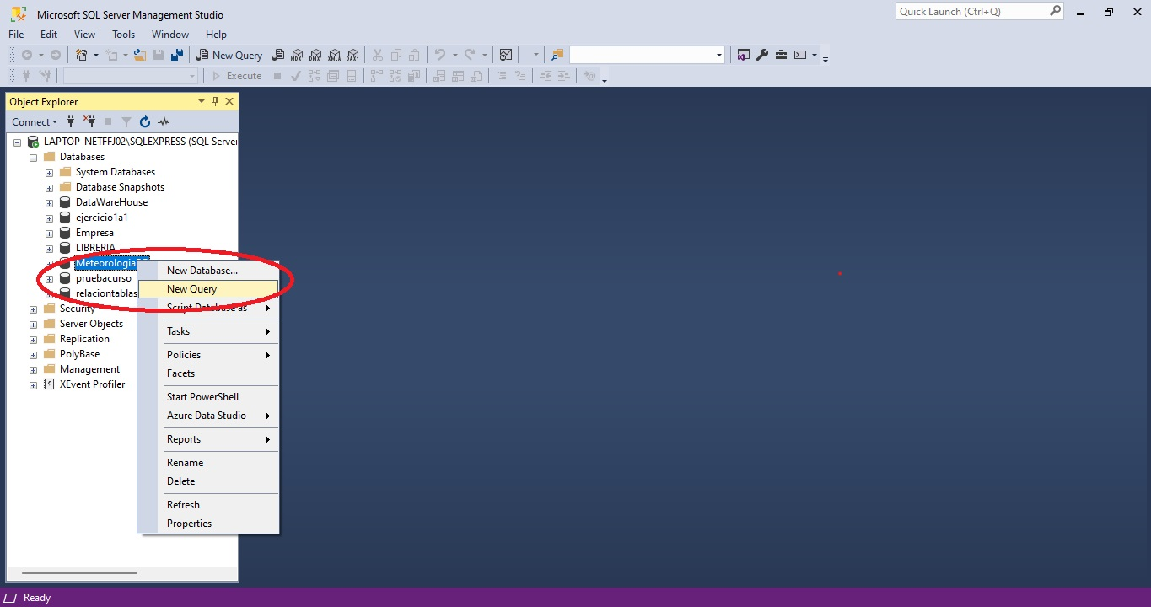
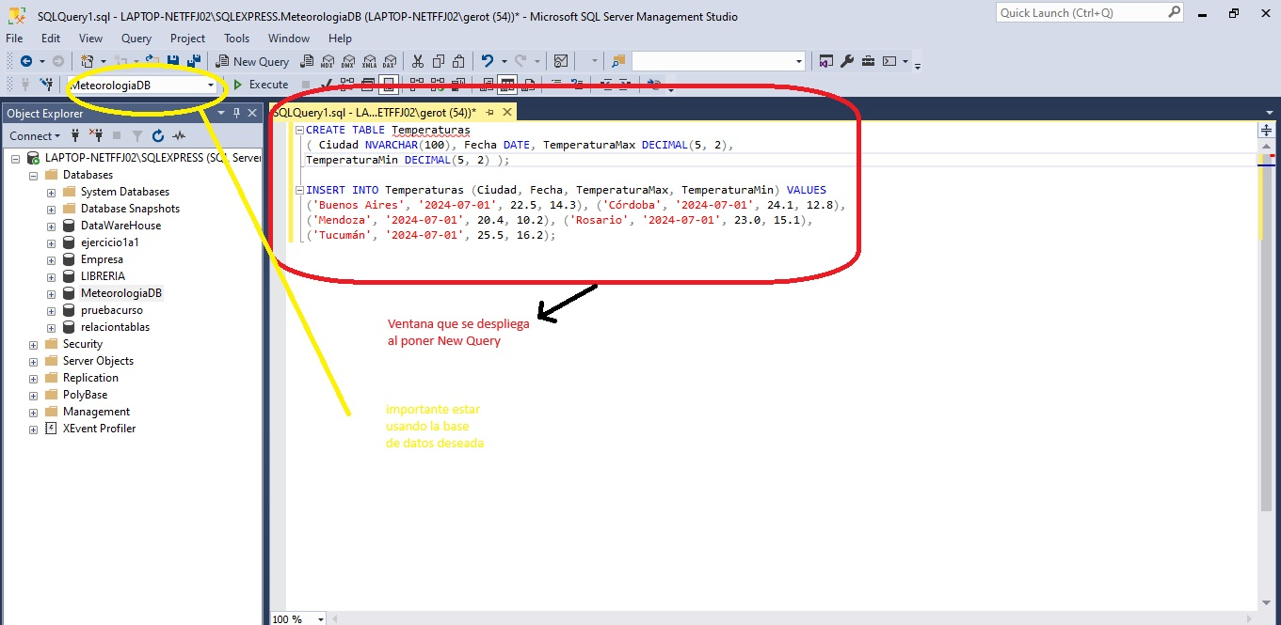

CREATE TABLE Temperaturas ( Ciudad NVARCHAR(100), Fecha DATE, TemperaturaMax DECIMAL(5, 2), TemperaturaMin DECIMAL(5, 2) );
y debajo esta query para insertar valores a la tabla mediante INSERT INTO:
INSERT INTO Temperaturas (Ciudad, Fecha, TemperaturaMax, TemperaturaMin) VALUES ('Buenos Aires', '2024-07-01', 22.5, 14.3), ('Córdoba', '2024-07-01', 24.1, 12.8), ('Mendoza', '2024-07-01', 20.4, 10.2), ('Rosario', '2024-07-01', 23.0, 15.1), ('Tucumán', '2024-07-01', 25.5, 16.2);

Asi como se hace este procedimiento se crea otra base de datos llamada DataWarehouse y dentro de ella una tabla llamada Datos.climaticosDW

En segundo lugar se crea en Mongo DB una base de datos llamada “meteorologiaDB” y una colección “llamada calidad_aire”.
En mi caso tenia MongoDB mal configurado y tuve que agregarlo al PATH de Windows modificando las variables de entorno de la siguiente manera
Agregar al PATH:
- Abrir el Panel de Control.
- Ir a Sistema y seguridad y luego seleccionar Sistema.
- Hacer clic en Configuración avanzada del sistema en el menú de la izquierda.
- En la pestaña Opciones avanzadas, hacer clic en Variables de entorno.
- En Variables del sistema, buscar la variable Path y hacer clic en Editar.
- Hacer clic en Nuevo y añadir la ruta completa al directorio bin de MongoDB, por ejemplo: C:\Program Files\MongoDB\Server\<version>\bin.
- Hacer clic en Aceptar para cerrar todas las ventanas.

Ademas de tener MongoDB compass tuve que instalar Mongo DB Shell y agregarlo tmabien al PATH
Luego de agregar al PATH ejecute los comandos en “simoblo de sistema” con resultado exitoso
mongod y mongosh

dentro del powerShell de mongosh introducir:
use meteorologiaDB
luego se genera
<metereologiaDB< y debe introducirse este comando:
db.createCollection("calidad_aire")
{ ok: 1 }
meteorologiaDB>

meteorologiaDB> db.calidad_aire.insertMany([
... { ciudad: "Buenos Aires", fecha: ISODate("2024-07-01T00:00:00Z"), indice_calidad: 42 },
... { ciudad: "Córdoba", fecha: ISODate("2024-07-01T00:00:00Z"), indice_calidad: 37 },
... { ciudad: "Mendoza", fecha: ISODate("2024-07-01T00:00:00Z"), indice_calidad: 45 },
... { ciudad: "Rosario", fecha: ISODate("2024-07-01T00:00:00Z"), indice_calidad: 40 },
... { ciudad: "Tucumán", fecha: ISODate("2024-07-01T00:00:00Z"), indice_calidad: 50 }
... ])
{
acknowledged: true,
insertedIds: {
'0': ObjectId('66ab82d249af2b2d07228fb5'),
'1': ObjectId('66ab82d249af2b2d07228fb6'),
'2': ObjectId('66ab82d249af2b2d07228fb7'),
'3': ObjectId('66ab82d249af2b2d07228fb8'),
'4': ObjectId('66ab82d249af2b2d07228fb9')
}
}
meteorologiaDB> db.calidad_aire.find().pretty()
[
{
_id: ObjectId('66ab82d249af2b2d07228fb5'),
ciudad: 'Buenos Aires',
fecha: ISODate('2024-07-01T00:00:00.000Z'),
indice_calidad: 42
},
{
_id: ObjectId('66ab82d249af2b2d07228fb6'),
ciudad: 'Córdoba',
fecha: ISODate('2024-07-01T00:00:00.000Z'),
indice_calidad: 37
},
{
_id: ObjectId('66ab82d249af2b2d07228fb7'),
ciudad: 'Mendoza',
fecha: ISODate('2024-07-01T00:00:00.000Z'),
indice_calidad: 45
},
{
_id: ObjectId('66ab82d249af2b2d07228fb8'),
ciudad: 'Rosario',
fecha: ISODate('2024-07-01T00:00:00.000Z'),
indice_calidad: 40
},
{
_id: ObjectId('66ab82d249af2b2d07228fb9'),
ciudad: 'Tucumán',
fecha: ISODate('2024-07-01T00:00:00.000Z'),
indice_calidad: 50
}
]

para asegurar que se insertaron los datos ejecutar el siguiente comando:

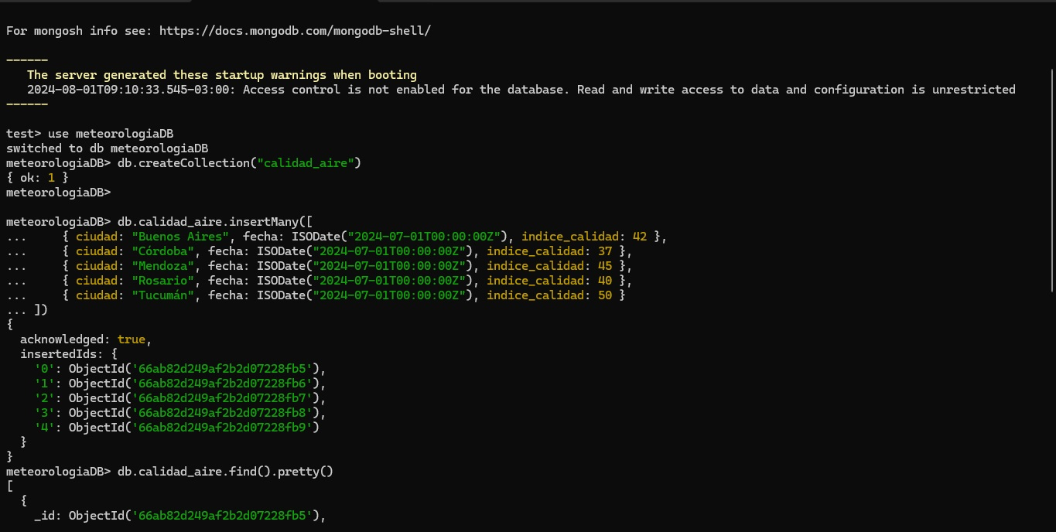
db.calidad_aire.find().pretty()

Y ahora para realizar un datawarehouse a partir de las bases de datos creadas en Mongo y SQL server se utiliza python, se crea un archivo txt denominadp proyecto_ETL_uno.py en un bloc de notas y se guarda como extension .py(VA ADJUNTADO AL REPOSITORIO PARA VER EN DETALLE)
Este archivo se ejecuta en una consola de windows en el directorio donde esta almacenado bajo el comando python proyecto_ETL_uno.py .
Este archivo es utilizado para conectarse a SQL server y MongoDB con python y poder tratar los datos, Se extraen algunos datos, otros se transforman sobre todo las fechas para que sean compatibles y se insertan en la tabla DatosClimaticosDW ubicado dentro de la base de datos DataWarehouse dentro de SQL server.
